Instituto Federal de Educação, Ciência e Tecnologia de São Paulo

Gabriel Merêncio dos Santos
Hugo Mitsumori
Leon Henrique Pires de Brum
Lucas Hideki Sakurai

Shadow Struggles 2013
- Manual do Usuário -

Volume único
São Paulo, 2013
Instituto Federal de Educação, Ciência e Tecnologia de São Paulo

Gabriel Merêncio dos Santos
Hugo Mitsumori
Leon Henrique Pires de Brum
Lucas Hideki Sakurai

Shadow Struggles 2013
- Manual do Usuário -

Volume único
São Paulo, 2013

Projeto apresentado ao curso de
Ensino Médio integrado ao Técnico em
Programação e Desenvolvimento de
Sistemas do Instituto Federal de São Paulo,
Coordenadoria da Área de Informática,
como requisito parcial da disciplina de
Prática e Desenvolvimento de Sistemas
Professores Orientadores:

Ivan F. Martinez e Renato Fernandez

Índice de Imagens

Figura 1 – Tela Inicial 8
Figura 2 – Tela Inicial Perfis 8
Figura 3 – Tela Principal 9
Figura 4 – Free Play 10
Figura 5 – Shop 11
Figura 6 – Edit Deck 11
Figura 7 – Settings 12
Figura 8 – Troca de Perfil 13
Figura 9 -- Ambiente do RPG………………………......………………...……………….14

Sumário

Introdução 7
Requisitos 7
Objetivo do Jogo 7
Jogando 7
Tela Inicial 7
Menu Principal 9
Modo Campanha 9
Free Play 10
Shop 11
Edit Deck 11
Settings 12
Troca de Perfil 13
RPG 14
Tela do RPG 14

Glossário

Perfil: Usuário com o qual um jogador grava seu progresso e acessa o jogo.

RPG: Estilo de jogo no qual o jogador faz o papel de um personagem, devendo completar os objetivos do jogo com o mesmo, e evoluir suas habilidades.

SS: Shadow Struggles.

Deck: Baralho de Cartas que o jogador monta para batalhar.

Java: Linguagem de programação utilizada para o desenvolvimento do Shadow Struggles 2013.

Java JRE: ambiente utilizado para executar aplicações desenvolvidas na linguagem Java.

Introdução

O seguinte manual do usuário tem como objetivo fornecer todo o conhecimento de manuseamento do jogo Shadow Struggles.
Shadow Struggles é um jogo do estilo RPG (Role Playing Game) nesse jogo o usuário tem a opção de jogar com o personagem principal, o aprendiz chamado Lockstar. Seu objetivo é explorar o mundo de Shadow Struggles e ajudar Lockstar nessa aventura, suas decisões irão influenciar no final dessa história.

Requisitos

Para jogar o SS, você deverá verifique se o seu computador atende os seguintes requisitos:
- Verifique se o seu computador possui a JRE (Java Runtime Enviroment) instalada. Para tal, acesse o Painel de Controle e procure pelo item Java. Se não encontrar faça o download no link: http://www.oracle.com/technetwork/java/javase/downloads/jre7-downloads-1880261.html

Objetivo do Jogo

O objetivo do jogo é a exploração dos mundos e evoluir ao máximo seu personagem para conseguir completar a história.

Jogando

Tela Inicial
Após iniciar o jogo e aguardar a tela de carregamento aparecerá a Tela Incial na qual terá duas opções de jogar:
- Continuar um perfil salvo;
- Criar um novo perfil;

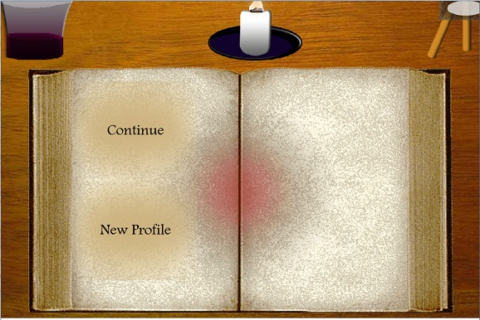
Figura 1 – Tela Inicial

Caso a opção de “Continue” seja escolhida aparecerá os perfis já salvos no lado direito.
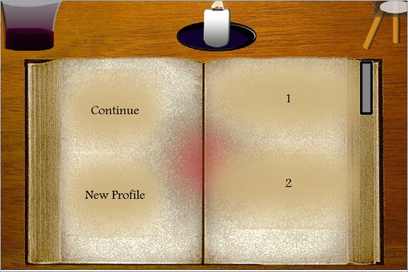
Figura 2 – Tela Inicial Perfis

Menu Principal
Passada a Tela Inicial, temos o Menu Principal onde é possível acessar as principais áreas do jogo.

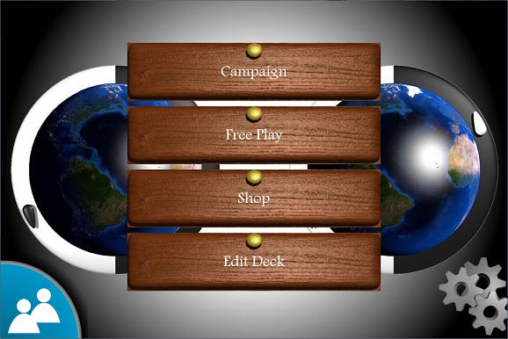
Figura 3 – Tela Principal

Modo Campanha
Neste modo você poderá explorar por completo o mundo do jogo. Nesta tela você pode ver seu personagem, e o movimentar pelo cenário, explorando-o e avançando no jogo.
Para movimentar seu personagem, utilize as setas do teclado, ou clique no ponto ao qual deseja ir. Ao clicar na tela, seu personagem andará até o ponto clicado pelo menos caminho possível, desviando de obstáculos que estejam no caminho.
No mapa do jogo, você encontrará lugares onde poderá salvar o jogo. Lembre-se de voltar com frequência a estes lugares, assim você não perderá o progresso do jogo ao desligá-lo.

Free Play
Nessa tela é disponibilizado as batalhas para serem jogadas de modo independente do RPG.

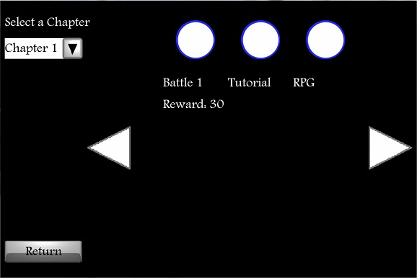
Figura 4 – Free Play

Shop
Nessa tela é possivel realizar compras e vendas de cartas.

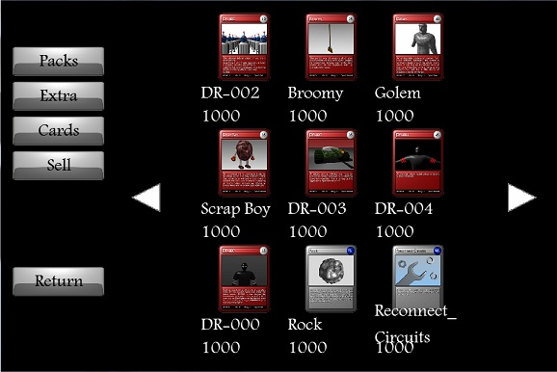
Figura 5 – Shop

Edit Deck
Para editar o Deck de batalha, acesse a tela do Edit Deck, nela haverá as cartas disponíveis para serem utilizadas.

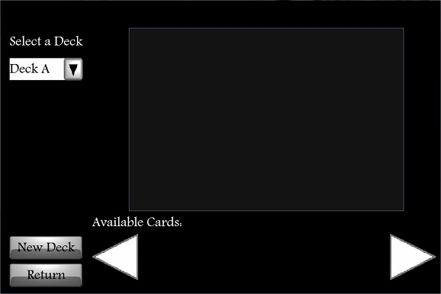
Figura 6 – Edit Deck

Settings
Para configurar volume e linguagem, vá a tela de Settings.

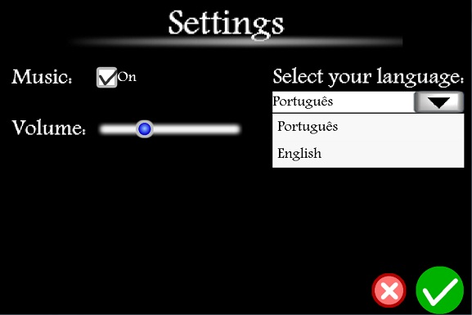
Figura 7 – Settings

Troca de Perfil
Para realizar a troca de perfil sem precisar reiniciar o jogo acesse o ícone azul no canto inferior esquerdo da tela inicial com a imagem de dois bonecos.

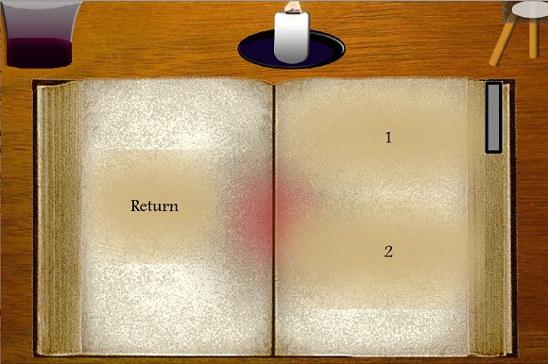
Figura 8 – Troca de Perfil

RPG

Nesta modo você poderá explorar por completo o mundo do jogo. Nesta tela você pode ver seu personagem, e o movimentar pelo cenário, explorando-o e avançando no jogo.
Para movimentar seu personagem, utilize as setas do teclado, ou clique no ponto ao qual deseja ir. Ao clicar na tela, seu personagem andará até o ponto clicado pelo menos caminho possível, desviando de obstáculos que estejam no caminho.
No mapa do jogo, você encontrará lugares onde poderá salvar o jogo. Lembre-se de voltar com frequência a estes lugares, assim você não perderá o progresso do jogo ao desligá-lo.

Tela do RPG
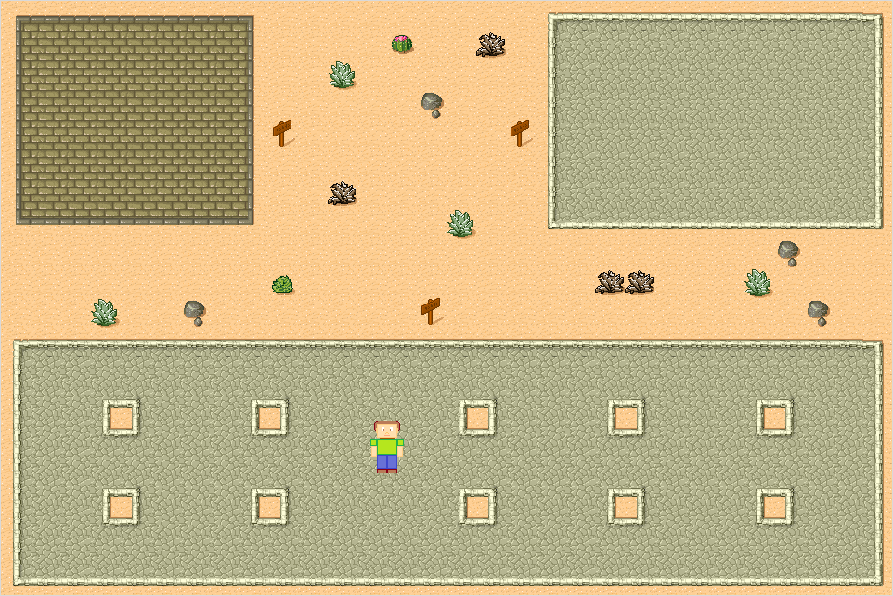
Este é Lockstar, o aprendiz. Com ele você explorará o mundo de Shadow Struggles!
Figura 9 – Ambiente do RPG

Na tela do modo RPG você poderá ver seu personagem, Lockstar, e o cenário próximo a você, podendo interagir com diversos personagens e itens espalhados pelo mundo do jogo.

